『心』的教學製作 part1 | 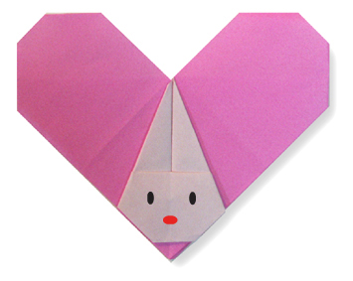
『心』的教學製作 part2 | 

